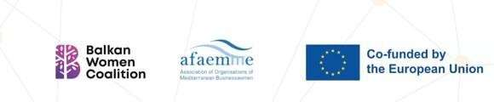

Αριθμός Αναφοράς: 2023 -2 - EL01 - KA210 – ADU - 000170360

Digital Readiness Empowering Ambitious Middle-Aged
+45 Women Entrepreneurs
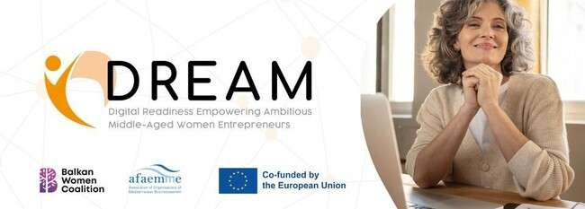

Χαίρετε!
Το έργο DREAM προχωρά!
👋 Καλησπέρα σε όλους τους καταπληκτικούς μας αναγνώστες!
Χαιρόμαστε που μοιραζόμαστε το συνεχιζόμενο ταξίδι του έργου @Dream
— Digital Readiness Empowering Ambitious Middle-Aged Women Entrepreneurs. Αυτή η φιλόδοξη πρωτοβουλία συνεχίζει να προωθεί την ένταξη, την ψηφιακή καινοτομία και την διεθνή συνεργασία για γυναίκες ηλικίας 45 ετών και άνω.
Το έργο επικεντρώνεται σε μια προσέγγιση μάθησης με επίκεντρο τον χρήστη, προσφέροντας πρακτικά, πραγματικά παραδείγματα για να βοηθήσει τις γυναίκες στην Ελλάδα και την Ισπανία να αποκτήσουν ψηφιακές δεξιότητες που χρειάζονται για να ευδοκιμήσουν ως επιχειρηματίες, με την υποστήριξη του Erasmus+.
Πολλαπλασιαστική Εκδήλωση

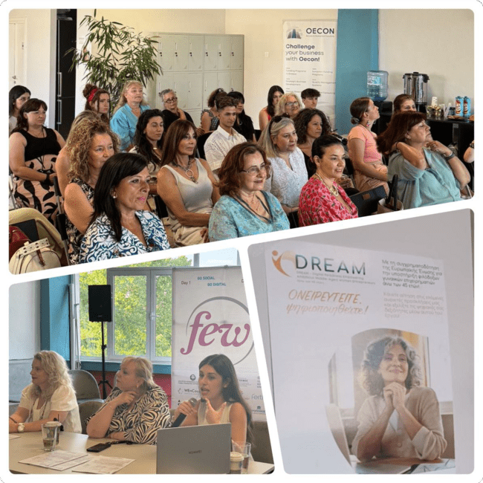

Την Δευτέρα 23/06, πραγματοποιήθηκε η Τοπική Πολλαπλασιαστική Εκδήλωση του έργου DREAM με μεγάλη επιτυχία από τους εταίρους του Balkan Women Coalition στην Θεσσαλονίκη.
Αυτή η Τοπική Πολλαπλασιαστική Εκδήλωση περιλάμβανε την παρουσίαση του έργου, περιγράφοντας τους στόχους και τα επιτεύγματά του μέχρι στιγμής, καθώς και μια σύντομη εισαγωγή στους οργανισμούς εταίρους. Οι συμμετέχοντες είχαν την ευκαιρία να διερευνήσουν τρόπους ενίσχυσης των ψηφιακών δεξιοτήτων τους και να ενημερωθούν για τις επερχόμενες δραστηριότητες και τα μελλοντικά σχέδια του έργου.
Ένα από τα πιο συναρπαστικά μέρη της εκδήλωσης ήταν η δραστηριότητα Living Libraries — ένας ανοιχτός, διαδραστικός χώρος όπου οι γυναίκες είχαν την ευκαιρία να συνδεθούν μέσω του ουσιαστικού διαλόγου, να μοιραστούν προσωπικές ιστορίες και να ενημερωθούν για τα επόμενα στάδια του έργου. Προσέφερε ένα ασφαλές και εμψυχωτικό περιβάλλον για συζήτηση, στοχασμό και σύνδεση.
Στην εκδήλωση παρευρέθηκαν επαγγελματίες, μέλη της κοινότητας και
βασικοί ενδιαφερόμενοι που ενώθηκαν με μια κοινή αποστολή : να προωθήσουν χώρους χωρίς αποκλεισμούς όπου οι γυναίκες αναγνωρίζονται, υποστηρίζονται και γιορτάζονται!

Τοπικές Εκπαιδεύσεις Κατάρτισης

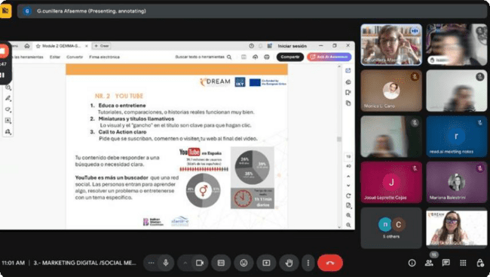

Ταυτόχρονα, είμαστε ενθουσιασμένοι να σας ανακοινώσουμε ότι το έργο @Dream: Digital Readiness Empowering Ambitious Middle-Aged Women Entrepreneurs διεξάγει μια πολύ σημαντική δραστηριότητα – οι Τοπικές Εκπαιδεύσεις Κατάρτισης
πραγματοποιήθηκαν στην Ισπανία και σε λίγο καιρό θα γίνουν και στην Ελλάδα.

Συγκεκριμένα, οι εταίροι από τον AFAEMME στην Ισπανία, έχουν ήδη πραγματοποιήσει τις τοπικές εκπαιδεύσεις κατάρτισης διαδικτυακά με την συμμετοχή γυναικών επιχειρηματιών άνω των 45 ετών που ενδιαφέρονται να αναπτύξουν τις ψηφιακές τους δεξιότητες.

Ενημέρωση έργου από την Βαρκελώνη!

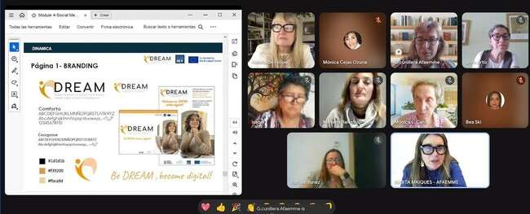

Τοπικές Εκπαιδεύσεις Κατάρτισης στην Βαρκελώνη !🚀

Τον Μάιο – Ιούνιο, οι εταίροι από τον AFAEMME πραγματοποίησαν διαδικτυακά τις εκπαιδεύσεις κατάρτισης για τις Ισπανές συμμετέχουσες. Αυτές οι εκπαιδεύσεις βοήθησαν γυναίκες άνω των 45 ετών να αναπτύξουν επιχειρηματικές δεξιότητες μέσα από ψηφιακά εργαλεία.

Εξερεύνησαν βασικά θέματα όπως το προσωπικό branding (ορίζοντας την ταυτότητα, τις αξίες και το ιδανικό κοινό), το ψηφιακό μάρκετινγκ (ανάπτυξη στρατηγικών για την προώθηση υπηρεσιών και την αποτελεσματική προσέγγιση των αγορών - στόχων ) και τα μέσα κοινωνικής δικτύωσης (επιλογή των σωστών πλατφορμών, σχεδιασμός περιεχόμενου και χρήση οπτικής αφήγησης). Με επικεφαλής ειδικούς εκπαιδευτές, οι εκπαιδεύσεις ήταν εξαιρετικά διαδραστικές και πλούσιες σε πόρους, παρέχοντας πρακτική καθοδήγηση στους συμμετέχοντες σε όλα τα επίπεδα. Η προσέγγιση συνδύαζε θεωρία και πρακτικές δραστηριότητες, επιτρέποντας την άμεση εφαρμογή των εννοιών που καλύπτονται.

Την 1η Ιουλίου, μια επακόλουθη συνεδρία εμβάθυνε στα προηγούμενα θέματα, υποστήριξε την συνεργασία, απάντησε σε προσωπικές ερωτήσεις και εξέτασε την πρόοδο των συμμετεχόντων. Ο στόχος: όχι μόνο να διδάξει, αλλά να ενδυναμώσει τις γυναίκες να οικοδομήσουν πραγματικές, βιώσιμες ψηφιακές επιχειρήσεις.

Τοπικές Εκπαιδεύσεις Κατάρτισης στην Ελλάδα!


Οι Τοπικές Εκπαιδεύσεις Κατάρτισης στην Ελλάδα θα πραγματοποιηθούν τις επόμενες εβδομάδες και δεν θα πρέπει να χάσετε την θέση σας!

Οι ημερομηνίες για τις Τοπικές Εκπαιδεύσεις Κατάρτισης θα ανακοινωθούν σύντομα όποτε μείνετε συντονισμένοι!

Η ενέργεια είναι φανταστική, τα σχόλια ήταν πραγματικά ενθαρρυντικά και
το κίνητρό μας να συνεχίσουμε να μεγαλώνουμε είναι ισχυρότερο από ποτέ. Ένα εγκάρδιο ευχαριστώ σε όλους όσους συνέβαλλαν – είμαστε περήφανοι για το πόσο μακριά έχουμε φτάσει και ακόμα πιο ενθουσιασμένοι για το τι μας περιμένει!

Ανυπομονούμε για τα τελικά βήματα και για να δούμε τον θετικό αντίκτυπο που θα έχει αυτό το έργο στις γυναίκες σε όλη την Ευρώπη!

Ακολουθήστε μας στα Social media ή
Επισκεφτείτε την ιστοσελίδα μας https://thedreamproject.eu/

Έχετε ερωτήσεις; Επικοινωνήστε μαζί μας: g.cunillera@afaemme.org, info@balkancoalition.com

Με την συγχρηματοδότηση της Ευρωπαϊκής Ένωσης. Ωστόσο, οι απόψεις που εκφράζονται είναι μόνο του συγγραφέα ή των συγγραφέων και δεν αντικατοπτρίζουν απαραίτητα εκείνες της Ευρωπαϊκής Ένωσης ή του
Ιδρύματος Κρατικών Υποτροφιών (ΙΚΥ). Ούτε η Ευρωπαϊκή Ένωση ούτε το ΙΚΥ μπορούν να θεωρηθούν υπεύθυνοι γι’ αυτά.



DREAM PROJECT
https://thedreamproject.eu/

Έχετε ερωτήσεις?
Επικοινωνήστε μαζί μας: g.cunillera@afaemme.org info@balkancoalition.com

AFAEMME
Provenza 301 local, 08037, Barcelona Ver en navegador | Cancelar suscripción

